Диазенилизоксазолы как новая платформа для синтеза 2H-1,2,3-триазолов
Гришин А.В., Филиппов И.П., Ростовский Н.В.
Студент, 4 курс бакалавриата
СПбГУ, Институт химии, Санкт-Петербург, Россия
E-mail: alexgrishin04@gmail.com
Реакция азосочетания получила широкое распространение в современной органической химии, поскольку является эффективным методом синтеза веществ с потенциальной биологической активностью, а также соединений, применяющихся в роли азокрасителей. В то же время в литературе встречаются единичные примеры [1,2] проведения данной реакции с таким важным классом гетероциклических соединений, как изоксазолы. Первая часть работы посвящена расширению синтетических возможностей реакции азосочетания с участием данного класса гетероциклов, продуктами которой являются 5-амино-4-диазенилизоксазолы. В данной работе получен ряд новых представителей 4-диазенилизоксазолов с высокими выходами (76–99%).
Вторая часть исследования заключается в разработке нового подхода к получению 2H-1,2,3-триазолов на основе 5-амино-4-диазенилизоксазолов. Нами впервые обнаружена возможность изомеризации 5-амино-3-арил-4-((арил)диазенил)изоксазолов в 2H-1,2,3-триазолы под действием соединений переходных металлов. В результате оптимизации условий проведения изомеризации найдено, что наилучшим является использование иодида меди(I) в качестве катализатора, реакцию следует проводить в ацетонитриле при 70 ℃. Показана возможность синтеза 2H-1,2,3-триазолов с высокими выходами (87–99%) в однореакторном варианте напрямую из 5-аминоизоксазолов. Метод позволяет варьировать ароматические группы в составе триазола, а также заместители в амидной группе.
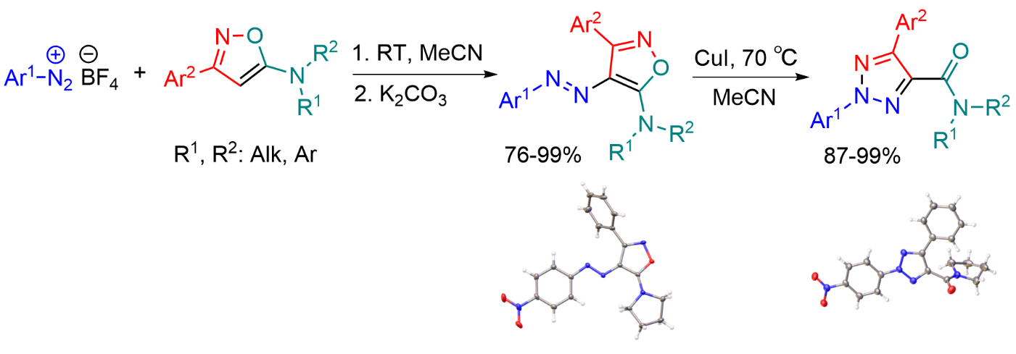
Рис. 1. Схема синтеза 4-диазенилизоксазолов и 2H-1,2,3-триазолов
Автор работы выражает благодарность своим руководителям – Филиппову Илье Павловичу и Ростовскому Николаю Витальевичу, а также сотрудникам ресурсных центров СПбГУ «Магнитно-резонансные методы исследования», «Методы анализа состава вещества» и «Рентгенодифракционные методы исследования» за помощь при выполнении работы.
Литература
1. Hamama W.S., Ibrahim M.E., Zoorob H.H. Synthesis and biological evaluation of some novel isoxazole derivatives // J. Heterocycl. Chem. 2017. Vol. 54, №. 1. P. 341-346.
2. Seyfried M.D., Gemen J., Wyszynski L., Giard C.L., Daniliuc C.G., Schönhoff M., Doltsinis N.L., Glorius F., Ravoo B.J. Azobisheteroarene photoswitches based on isoxazoles and pyrazoles: tunable photostationary states, thermal relaxation and sensitization under confinement // Chem. Sci. 2025. Vol. 16, №. 41. P. 19448-19455.

